Ertan Karabıyık / Kalkınma Atölyesi Genel Sekreteri
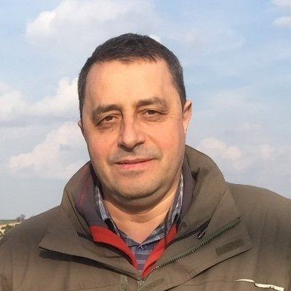
1992 yılından beri tarım sektöründe çalışan çocuklarla ilgili program ve projelere katılım sağlamıştır. 1994-1997 yıllarında Sinop’un Durağan ilçesindeki orman köylerinde ‘Kiralanan Çocuklar’ projesini yürütmüştür. 2001-2004 yıllarında En Kötü Biçimdeki Çocuk İşçiliği kapsamında Adana Karataş’ta pamuk hasadında çalışan çocuklar temel araştırması ve eylem planı hazırlık sürecini koordine etmiştir. 2004-2011 yıllarında BM Çocuklara Yardım Fonu’nda (UNICEF) kız çocukların eğitimine yönelik yerel düzeyde izleme ve kapasite geliştirme çalışmaları gerçekleştirmiştir. 2011 yılından itibaren Mevsimlik Gezici tarım işlerinde çalışan çocuklara dair birçok projede yönetici ve uzman olarak çalışmıştır. 14 yıldır Kalkınma Atölyesi’nin çeşitli program ve projelerinde uzman ve yönetici olarak görev yapmaktadır.
İletişim: ertan@ka.org.tr

Özgür Çetinkaya/ Araştırma ve Proje Uzmanı
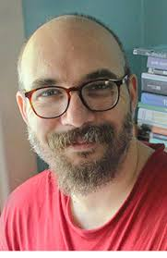
Özgür Çetinkaya, 2002 yılında Ankara Üniversitesi Sosyal Antropoloji bölümünden mezun olmuş ve 2008 yılında Orta Doğu Teknik Üniversitesi Sosyoloji alanında Yüksek Lisansını tamamlamıştır. Ulusal düzeyde saha araştırmaları, sosyal projeler ve programlarda 18 yıllık deneyime sahiptir. Kariyerine ILO'nun IPEC (Çocuk İşçiliğinin Ortadan Kaldırılmasına İlişkin Uluslararası Program) adlı çocuk işçiliği programında gönüllü saha personeli olarak başladı. Ankara merkezli kar amacı gütmeyen bir sosyal kooperatif olan Kalkınma Atölyesi Kooperatifi'nin (Kalkınma Atölyesi Kooperatifi) kurucu ortaklarından biridir. Temel çalışma alanları Türkiye'de çocuk işçiliği ve mevsimlik gezici tarım işçilerinin yaşam ve çalışma koşullarıdır.
İletişim: ozgur@ka.org.tr

Selin Ayaeş/ Araştırma ve Proje Uzmanı
Selin Ayaeş 2012 yılında Süleyman Demirel Üniversitesi Sosyoloji Bölümü'nden mezun olmuş ve 2015 yılında Tallinn Üniversitesi'nde Teknoloji e-Devlet Sistemi ve Hizmetleri alanında yüksek lisansını tamamlamıştır. Milletvekili basın danışmanı olarak görev yapmıştır. Daha sonra iki yıl Türkiye'de özellikle fındık hasadında çocuk işçiliği konusunda Ferrero Değerli Tarım Projesinde çalıştı. Ayaeş, 2018 yılından bu yana Kalkınma Atölyesi Kooperatifi bünyesinde çocuk işçiliği, mevsimlik gezici tarım işçileri, göçebe ve yarı göçebe topluluklar, Suriyeli mevsimlik gezici tarım işçileri ile ilgili çeşitli projelerinde görev almaktadır.
İletişim: selin@ka.org.tr

